# Лабораторная работа «Знакомство со стендом ТОЭ»

**Цель:** познакомиться с основными элементами стенда.  
**Задание 1**. Из набора деталей выберите резистор с сопротивлением из диапазона 470 ÷ 680 Ом. Измерьте его сопротивление с помощью мультиметра my - 60, входящего в состав стенда “ТОЭ”. Для этого соберите электрическую цепь по схеме, представленной на рисунке 1.

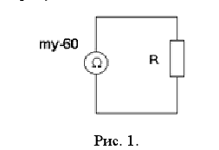

Вывод: собрали электрическую цепь по схеме, представленной на рисунке 1. Измерил сопротивление резистора, оно оказалось равным R = 465 Ом  
  
**Задание 2**. На наборной панели соберите электрическую цепь по схеме (рис. 2). Изменяя напряжение от 0,5 до 5 В измерьте величину постоянного тока. Результаты измерений занесите в таблицу 1, по данным таблицы рассчитайте величину сопротивления и среднее арифметическое значение сопротивления.

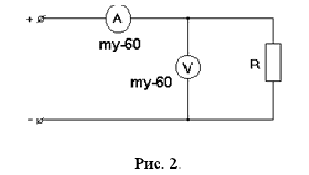

|  |  |  |  |  |  |
| --- | --- | --- | --- | --- | --- |
| U,В | 0,5 | 1,01 | 1,50 | 2 | 5 |
| I, мА | 1 | 2,1 | 3,1 | 4,3 | 10,6 |
| R, Ом | 500 | 481 | 484 | 465 | 472 |
| Rср = 480,4 Ом | | | | | |

**Вывод**: построили цепь по схеме, изображённой на рисунке 2. Измерили величину постоянного тока. На основе полученных данных рассчитали величину сопротивления при каждом измерении и среднее арифметическое значение сопротивления.

**Задание 3.** На наборной панели соберите электрическую цепь по схеме (рис. 3). В качестве электроизмерительных приборов используйте виртуальные приборы стенда ТОЭ, подключая их через коннектор. Загрузите программу ВП ТОЭ. Включите “приборы 2” и выберите измерение активного сопротивления. Выберите аргументы и введите расчётную формулу для вычисления (R = U/I). Изменяя напряжение переменного тока от 0.5 до 5 В, запишите силу тока и сопротивление резисторов по виртуальным приборам

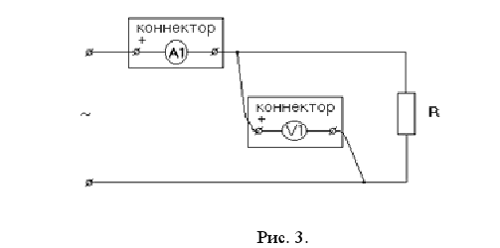

|  |  |  |  |  |  |
| --- | --- | --- | --- | --- | --- |
| U,В | 1,48 | 2,01 | 3 | 3,99 | 5 |
| I,мА | 3,3 | 4,4 | 6,6 | 8,7 | 11 |
| R,Ом | 452,66 | 455 | 456,3 | 456,66 | 456,89 |
| R,Ом | 455,502 Ом | | | | |

**Задание 4**. На наборной панели соберите электрическую цепь по схеме (Рис. 4). В качестве измерительных приборов используйте виртуальные приборы стенда, подключая их через коннектор.  
Загрузите программу ВП – ТОЭ. Включите “прибор 2” и выберите измерения угла сдвига фаз ϕ и активной мощности. Выберите аргумент и введите формулу для вычисления коэффициента передачи. напряжение установите Uвх = 2 В. Изменяя частоту от 200 Гц до 1 кГц по виртуальным приборам определите Uвых , I, P, ϕ , k.  
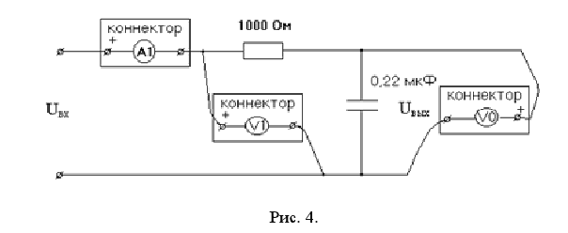

|  |  |  |  |  |  |
| --- | --- | --- | --- | --- | --- |
| Uвх, В | 2 | 2 | 2 | 2 | 2 |
| Uвых.,В | 1,25 | 1,79 | 1,69 | 1,54 | 1,24 |
| I,мА | 1,68 | 0,86 | 1,13 | 1,35 | 1,65 |
| P,мВт | 2,67 | 152 мкВт | 139,5 мкВт | 125 | 92 |
| ,град(Uвх,Uвых) | -37,04 | 25,47 | 30,82 | 37,9 | 50 |
| K = Uвых­/ Uвх. | 0,622 | 0,887 | 0,843 | 0,773 | 0,612 |